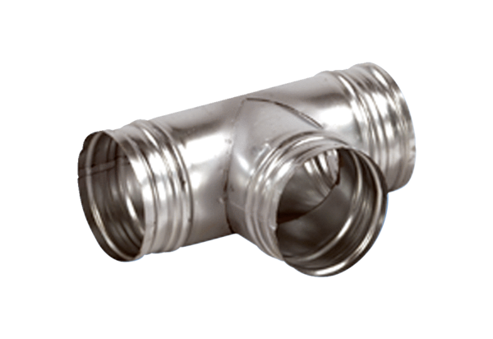Abzweigstück 90° AB 125-100Verpackungseinheit: 1 StückSortiment: K
Artikelnummer: 0055.0354Hersteller: MAICO

